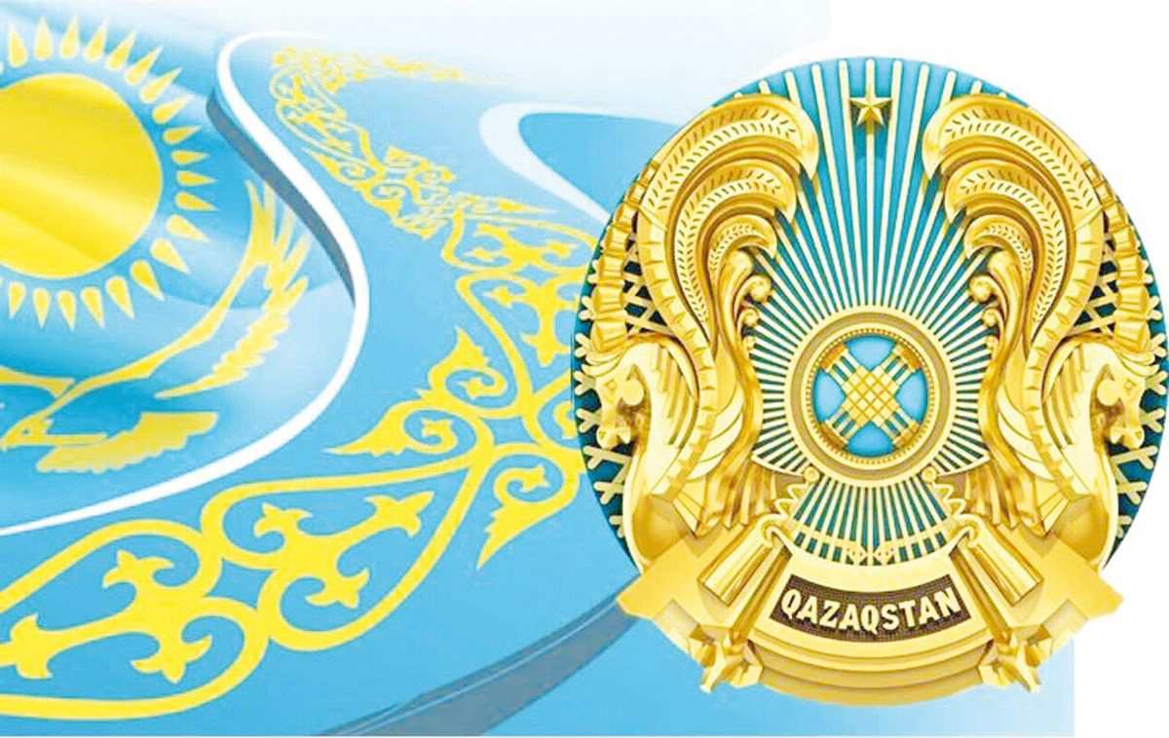

**Мемлекеттік рәміздер**

***"Мемлекеттік рәміздер-біздің мемлекетіміздің, егемендігіміздің мызғымас негіздерінің бірі.***

***Олар тәуелсіздіктің қасиетті біріктіруші бейнесін білдіреді"***

"Қазақстан Республикасының Мемлекеттік рәміздері туралы" Конституциялық Заң 2007 жылғы 4 маусымда қабылданды. Осы Заңға сәйкес жыл сайын 4 маусым Қазақстан Республикасында Мемлекеттік рәміздер күні ретінде атап өтіледі. Мемлекеттік рәміздер-бұл кез-келген мемлекеттің өзіндік ерекшелігі мен егемендігін білдіретін ажырамас атрибуттарының бірі. Қазақстан Республикасында Мемлекеттік Ту, Мемлекеттік Елтаңба және Мемлекеттік Әнұран Мемлекеттік рәміздер болып табылады.

**Қазақстан Республикасының Мемлекеттік Туы**

Қазақстан Республикасының Мемлекеттік Туы-ортасында күн сәулесі бар, астында қалықтаған бүркіт бейнеленген көк түсті тікбұрышты мата. Біліктің жанында ұлттық ою-өрнегі бар тік жолақ бар. Күннің, оның сәулелерінің, бүркіттің және ұлттық ою – өрнектің бейнесі-алтын түстес. Қазақстан Республикасының Мемлекеттік туының авторы - Қазақстанның еңбек сіңірген өнер қайраткері Шәкен Ниязбеков.

**Қазақстан Республикасының Мемлекеттік Елтаңбасы**

Қазақстан Республикасының Мемлекеттік Елтаңбасы шеңбер пішініне ие және көгілдір фонда шаңырақтың бейнесі болып табылады, одан уықтар күн сәулесі түрінде барлық жаққа тарайды. Шаңырақтың оң және сол жағында мифтік қанатты жылқылардың бейнелері орналасқан. Жоғарғы бөлігінде көлемді бес бұрышты жұлдыз, ал төменгі бөлігінде "Қазақстан"деген жазу орналасқан. Жұлдыздың, шаңырақтың, уықтардың, мифтік жылқылардың бейнесі, сондай – ақ "Қазақстан" деген жазу-алтын түстес. Белгілі сәулетшілер Жандарбек Мәлібеков пен Шот-Аман Уәлиханов Қазақстан Республикасының Мемлекеттік елтаңбасының авторлары болып табылады.

**Қазақстан Республикасының Мемлекеттік Әнұраны**

Бұрын "Менің Қазақстаным" әні ретінде белгілі болған Қазақстанның әнұраны Президент Нұрсұлтан Назарбаевтың бастамасымен 2006 жылғы 6 қаңтарда ел Парламентімен бекітілді. Ол алғаш рет 2006 жылдың 11 қаңтарында Мемлекет басшысының салтанатты инаугурациясы кезінде шырқалды. Музыкасы - композитор Шәмші Қалдаяқов, сөздері - Жұмекен Нәжімеденов пен Нұрсұлтан Назарбаев

Дереккөз:

<https://www.akorda.kz/ru/state_symbols/about_state_symbols>